PERIGORD Noir - Région LE BUGUE

Réf: MP113804

328 600 €honoraires inclus à la charge de l'acheteur.

Caractéristiques :
Type: Maison Ancienne  Piscine : Piscine Aucune | Etat: A rafraîchir  Surf. hab: 265 m²  Séjour: 39 m²  Campagne non-isolée | 4 chambres  1 s.d.b  2 salle d’’eau  10 pièces  1 bureau  1 garage  Chauffage: Fuel

Détails complémentaires:
- REZ DE CHAUSSÉE:  - Bureau /16 m²  - Cave  - 4 Chambres / deux de 17 m² chacune, une de 19 m² et une de 22 m²  - Couloir  - Cuisine / 16 m²  - Hall d'entrée / 32 m²  - Salon / 39 m²  - Salle de bains / 6,6 m²  - 2 Salles d'eau / 4,7 m² et 7,6 m²  - Terrasse  - WC | - 1ER ÉTAGE:  - Grenier / 200 m² haménageable  DÉPENDANCES:  - Appentis  DPE:  - Consommation énergétique (en énergie primaire):  - Emission de gaz à effet de serre:  CHAUFFAGE:  - CC Fuel  SOUS SOL:  - Cave

Consommations énergétiques:
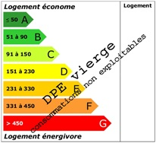 | 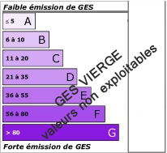

Taxe foncière: 2 100 €

Agent responsable du dossier: Monsieur Ludovic MONS \ Email : mperigord@wanadoo.fr \ Tel : \ Mobile : 0672150964

Les informations sont données à titre informatif et non contractuel.

